 | Федеральное агентство по рыболовству  Федеральное государственное бюджетное образовательное  учреждение высшего образования  «Астраханский государственный технический университет»  Система менеджмента качества в области образования, воспитания, науки и инноваций сертифицирована  ООО «ДКС РУС» по международному стандарту ISO 9001:2015
ИНСТИТУТ ИНФОРМАЦИОННЫХ ТЕХНОЛОГИЙ И КОММУНИКАЦИЙ
КАФЕДРА АВТОМАТИЗИРОВАННЫХ СИСТЕМ ОБРАБОТКИ ИНФОРМАЦИИ И УПРАВЛЕНИЯ

АРХИТЕКТУРА ВЫЧИСЛИТЕЛЬНЫХ СИСТЕМ, ОПЕРАЦИОННЫЕ СИСТЕМЫ.
(наименование дисциплины)

ОТЧЕТ
о выполнении индивидуального задания к лабораторной работе № 15-16
ASSEMBLER. Массивы и циклы.
(название лабораторной работы)
Вариант № 1

Выполнил:
студент гр. ДИПРБ-21
Наследсков М. В.
«____»___________2024 г.
Максимальное количеству баллов _____
ЗАЩИЩЕНО:
Получено баллов ______
Преподаватель: ________ Куркурин Н.Д.
«____»____________2024 г.

Астрахань – 2024

Цель
Изучить работу массивов и циклов в Assembler.

Индивидуальное задание
1. Даны два целых числа n и k (n < k ). Найти сумму всех чисел от n по k включительно.
2. Даны два целых числа n и k (n < k, n > 0). Найти произведение всех чисел от n по k включительно.
3. Дан массив целых чисел Х (положительные и отрицательные). Найти сумму квадратов всех чисел.
4. Дан массив целых чисел Х (положительные, нулевые и отрицательные). Найти количество отрицательных элементов массива.
5. Дан массив целых положительных чисел Х. Найти максимальный элемент массива.

Реализация

Скриншот исходного кода с комментариями
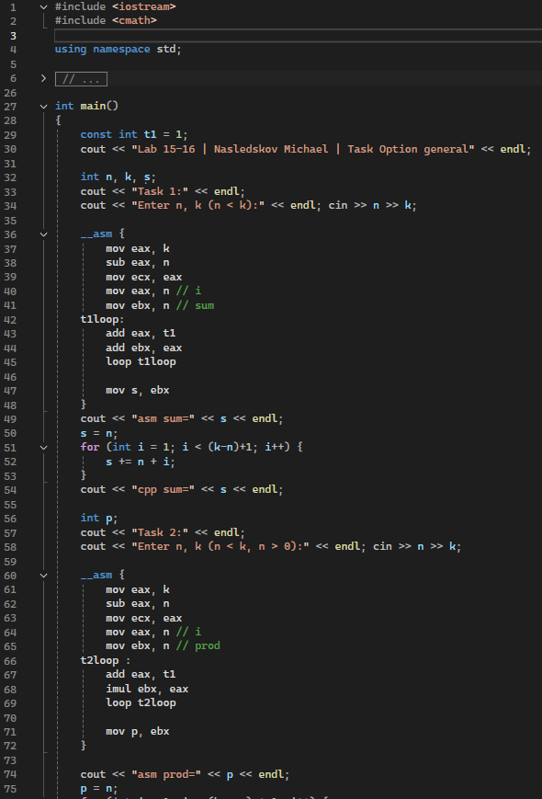
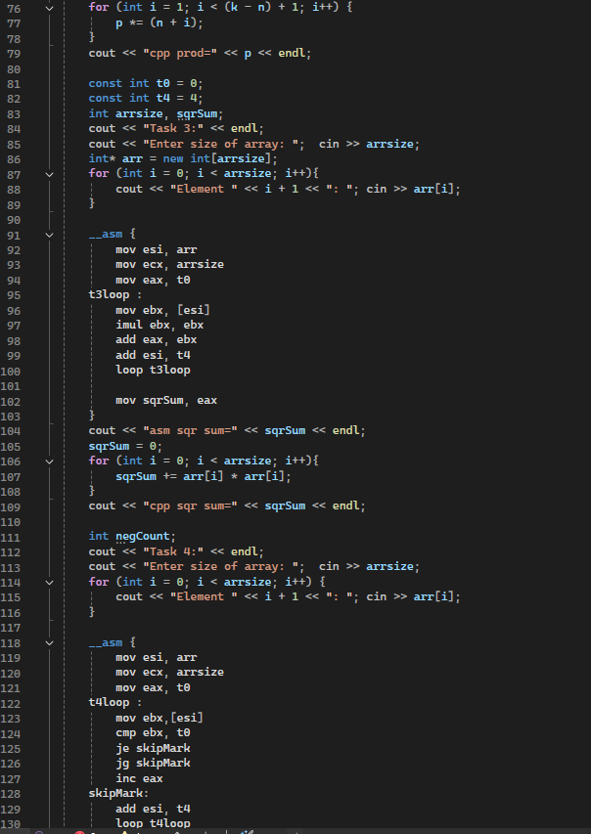
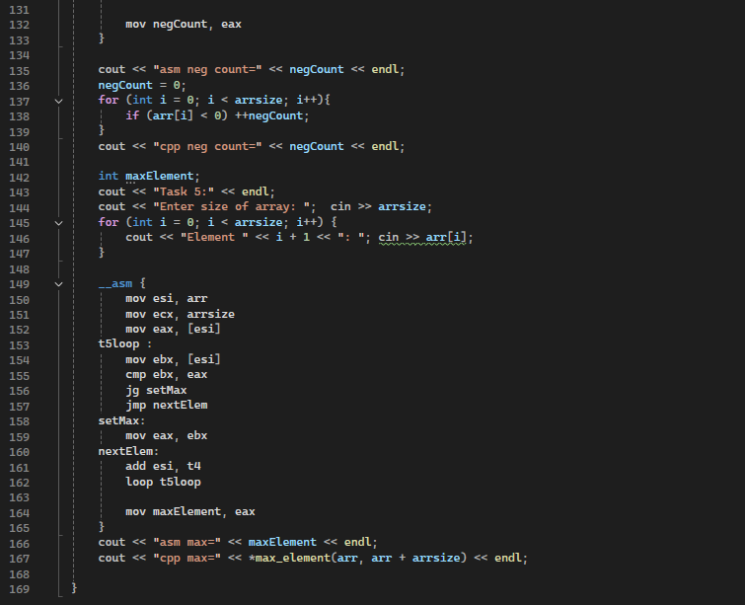

Скриншот результатов работы программы
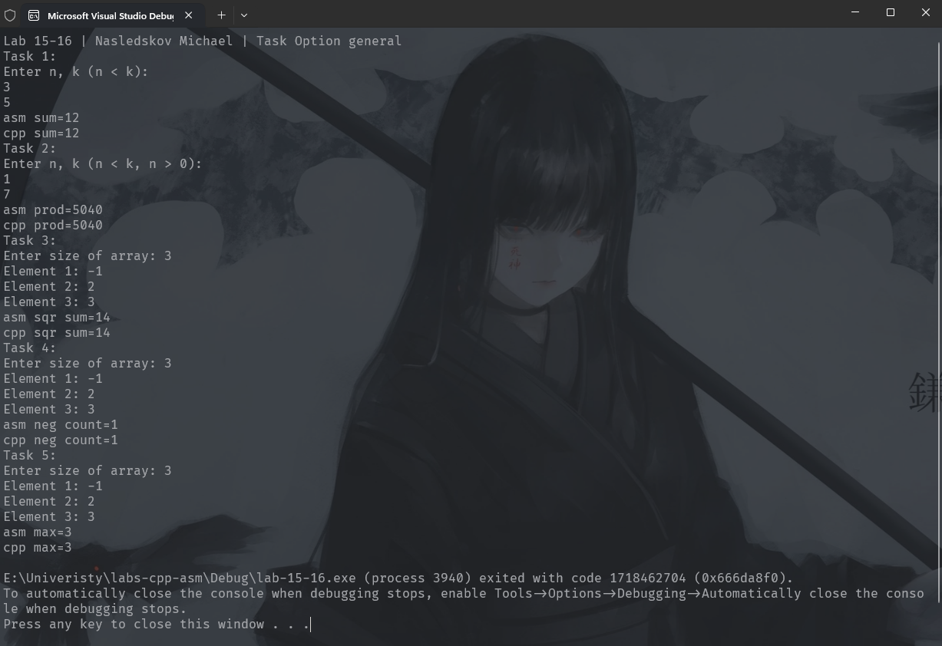

Вывод
В ходе выполнения лабораторной работы по ассемблеру были изучены и применены основные принципы работы с массивами и циклами в языке ассемблера. Были реализованы задачи, включающие нахождение суммы и произведения чисел в заданном диапазоне, вычисление суммы квадратов элементов массива, подсчет количества отрицательных элементов, а также поиск максимального элемента в массиве. Эти задачи позволили глубже понять механизмы работы с данными в ассемблере, а также освоить использование команд условного и безусловного перехода для реализации циклических операций. В результате была достигнута цель работы, заключающаяся в изучении и практическом применении навыков работы с массивами и циклами в ассемблере.

